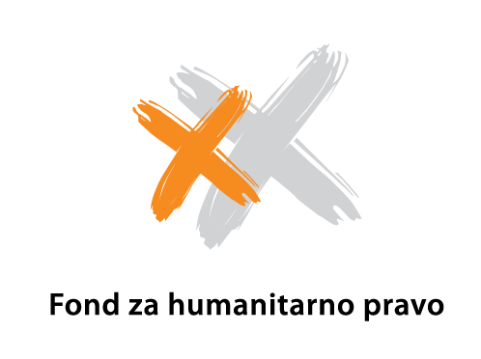

Debata o suđenjima za ratne zločine u Srbiji u 2012. godini
Medija centar, 17.01.2013.
DNEVNI RED

11:45 h -12:00 h Registracija
12:00 h – 12:15 h Uvodna reč:
- Romana Schweiger, šefica Odeljenja za vladavinu prava i ljudska prava,
Misija OEBS u Srbiji

12:15 h – 12:40 h Predstavljanje Izveštaja o suđenjima za ratne zločine u Srbiji u 2012. godini
- Sandra Orlović, izvršna direktorka Fonda za humanitarno pravo (FHP)
- Milomir Matović, advokat FHP-a i zastupnik žrtava u predmetu Tenja
12:40 h - 13:00 h Procesuiranje ratnih zločina u Srbiji iz ugla Tužilaštva za ratne zločine
- Bruno Vekarić, zamenik Tužioca za ratne zločine
13:00 h -13:15 h Izveštavanje medija o suđenjima za ratne zločine u Srbiji
- Dinko Gruhonjić, novinar i predsednik Nezavisnog društva novinara Vojvodine
13:15 h – 14:00 h Diskusija
(Moderatorka: Sandra Orlović)

